**Дата:** 27.09.22

**Клас:** 4 – Б

**Предмет:** *Математика*

**Вчитель:** Лисенко О. Б.

**Тема: *Ознайомлення з множенням двоцифрового числа на двоцифрове. Складання за текстами вирази, задачі за короткими записами і розв’язування їх.***

**Мета**: вдосконалювати навички з множенням двоцифрового числа на двоцифрове, складати за текстами вирази, задачі за короткими записами і розв’язування їх; виробляти культуру математичних записів; розвивати уміння грамотно, логічно; розвивати логічне мислення, пам'ять, творчу активність учнів; виховувати доброзичливість, уважність, самостійність, інтерес до математики.

**Хід уроку**

***Користуйтеся презентацією під час опрацювання даної теми уроку***

***В презентації за слайдом ви можете перевірити правильність виконання завдань.***

**1. Організаційний момент.**

***Приготуйте, будь ласка, все, що потрібно для уроку: підручник, зошит, ручку, олівці, лінійку, чернетку.***

***Старанно працюйте. Не забувайте робити хвилинки відпочинку та релаксації під час уроку.***

**2. Актуалізація опорних знань.**

**1) Усний рахунок .**

**80+50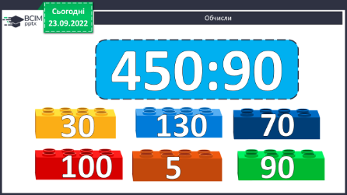 490:7 1+99**

**Продовжіть усний рахунок за №191.**

***2) Каліграфічна хвилинка.***



**3. Повідомлення теми уроку.**

***- Сьогодні на уроці ми познайомимося з множенням двоцифрового числа на двоцифрове.***

**4. Розвиток математичних знань і вмінь учнів.**

**Робота з підручником.**

**1) № 192 УСНО Поясни.**

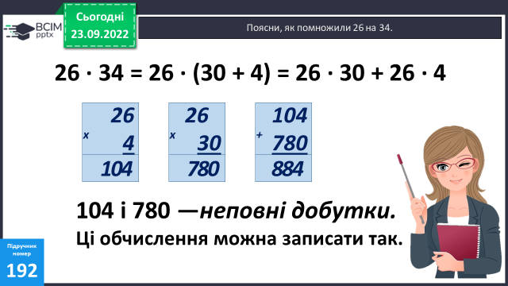

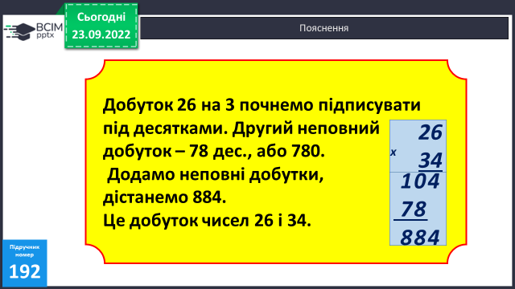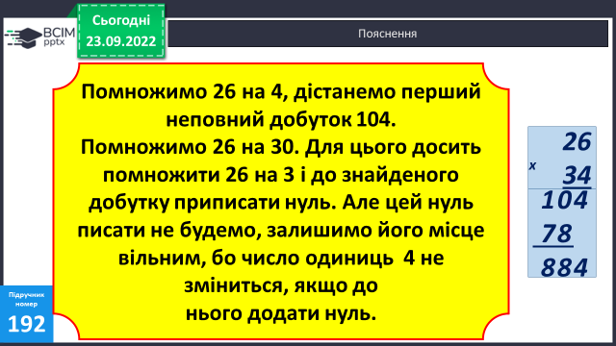

**2) № 193 Виконай множення.**

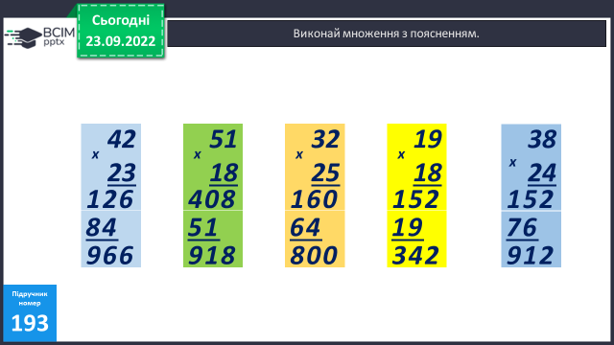

**3) № 194 Розв’яжи задачу.**

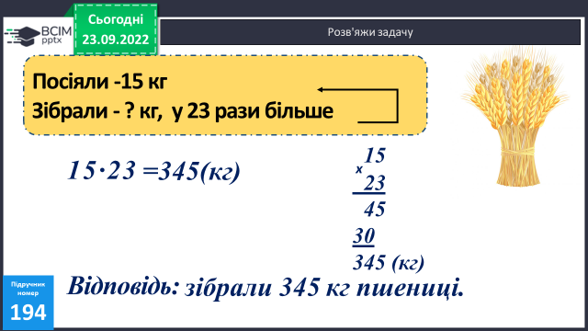

**Запиши дію задачі в стовпчик письмово та обчисли значення.**

**4) Фізкультхвилинка:**

[***https://www.youtube.com/watch?v=3LAjklSXpbI***](https://www.youtube.com/watch?v=3LAjklSXpbI)

**5) Запиши та обчисли вирази.**

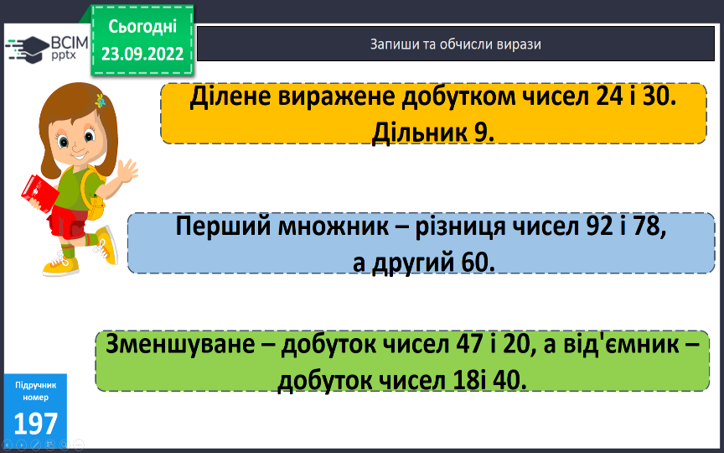

**5. Підсумок.**

**1) Вправа «Твій настрій»**

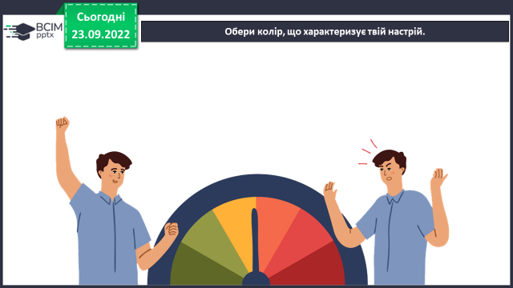

**2) Домашнє завдання.**

**Приклади №200 (всі), задача №201.**

Задача 201

Міркуй так:

1) Скільки метрів він проїхав в протилежному напрямку?

2) Скільки метрів залишилося проїхати до свого будинку?

***Роботи надсилайте на Human*** або на

ел. пошту ***lenusya.lysenko@gmail.com***